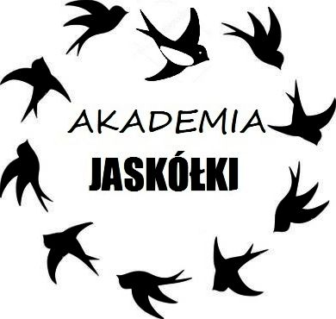
DEKLARACJA
uczestnictwa w wydarzeniu „Kreatywna sobota” prowadzonego przez
Akademię Jaskółki

Imię i nazwisko dziecka .......................................................................

wiek .....................................................................................................

Telefon ..................................................................................................

Adres email ...........................................................................................

Podpis rodzica/prawnego opiekuna
...................…………………………………..
OŚWIADCZENIE:
Na podstawie art. 14 i art. 7 ust.3 rozporządzenia Parlamentu Europejskiego i Rady (UE) 2016/679 z 27.04.2016 r. w sprawie ochrony osób fizycznych w związku z przetwarzaniem danych osobowych, wyrażam zgodę na przetwarzanie danych osobowych, w tym wizerunku syna/córki , w celu kontaktu z rodzicami lub prawnymi opiekunami.
Deklaracja jest podstawą do uczestnictwa w wydarzeniu w dniu 29.05.2021 „Kreatywna sobota”

Tel. 660 719 486
Nasz profil facebook: www.facebook.com/akademia.jaskolki/
Nasza strona: http://akademia-jaskolki.pl/
Akademia Jaskółki

